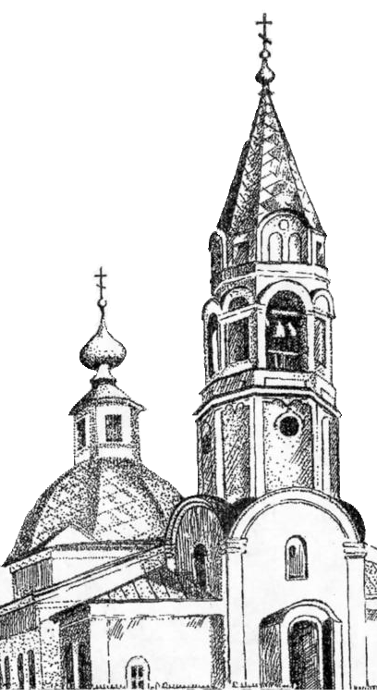
Расписание Богослужений
в марте 2018 года.
Свято-Николаевская церковь г. Лиман

№ | День недели | Время Богослужений | Праздник | Трапеза
1 | Чт |  | Свт. Макария , митрополита Московского | Пища с  рас. м-ом
2 | Пт | 14:00 - Вечерне богослужение | Прп. Феодора молчаливого, свщмч. Ермогена, патриарха Моск. и всея Руси чутв. | Пища без  масла
3 | Сб | 7:30 - Литургия.  14:00- Вечерне богослужение | Свт. Льва, папы Римского. Поминание усопших. | Пища с  рас. м-ом
4 | Вс | 7:30 - Литургия. св.Василия Вел. | Неделя 2-я Великого поста. Свт. Григория Паламы. Собор прпп. Отцев Киево-Печерских. | Пища с  рас. м-ом  и вино
5 | Пн |  | Седмица 3-я Великого поста. Прп. Льва, еп. Катанского. Блгв. Кн. Ярослава Мудрого. | Пища с  рас. м-ом
6 | Вт |  | Прп. Тимофея в Символех. Козельщанской иконы Божией Матери. | Пища с  рас. м-ом
7 | Ср |  | Мч. Маврикия и 70-ти воинов: Фотина, Феодора, Филиппа и иных. | Пища без  масла
8 | Чт |  | Сщмч. Полиикарпа, еп. Смирнского. Обретение мощей блаж. Матроны Московской. | Пища с  рас. м-ом
9 | Пт | 14:00 - Вечерне богослужение | Первое и второе обретение главы Иоанна Предтечи; прп. Еразма Печерского. | Пища без  масла
10 | Сб | 7:30 - Литургия.  14:00- Вечерне богослужение | Свт. Тарасия Константинопольского. Поминовение усопших. | Пища с  рас. м-ом
11 | Вс | 7:30 - Литургия. св.Василия Вел | Неделя 3-я Великого поста. Крестопоклонная.  После великого славословия- вынос Креста и поклонение ему. | Пища с  рас. м-ом
12 | Пн |  | Седмица 4-я Великого поста.Крестополонная. Прп. Прокопия Декаполита | Пища с  рас. м-ом
13 | Вт | 14:00 - Вечерне богослужение | Прп. Василия исп. Сщмч. Арсения, митр. Ростовского. | Пища с  рас. м-ом
14 | Ср | 7:30 - Литургия.  Преждеосвящённых даров | Прмц. Евдокии. Мц. Антонины | Пища без  масла
15 | Чт |  | Иконы Божией Матери, именуемой «Державная». Свт. Арсения, еп. Тверс | Пища с  рас. м-ом
16 | Пт | 14:00 - Вечерне богослужение | Мчч. Евтропия, Клеоника и Василиска. | Пища без  масла
17 | Сб | 7:30 - Литургия. св. Иоанна Зл.  14:00 - Вечерне богослужение | Прп. Герасима, иже на Иордане. Блгв. Кн. Даниила Московского.  Поминовение усопших. | Пища с  рас. м-ом
18 | Вс | 7:30 - Литургия. св. Василия Вел | Неделя 4-я Великого поста. Прп. Иоанна Лествичника.Иконы Божией Матери. им. «Воспитание» | Пища с  рас. м-ом
19 | Пн | 14:00- Вечерне богослужение | Седмица 5-я Великого поста Мчч. 42-х во Амморее: Константина, Аетия, Феофима, Феодора и прочих с ними. | Пища с  рас. м-ом
20 | Вт | 7:30 - Литургия. Преждеосвящённых даров. | Служба 40 муч. Севанстийс, в озере мучавшихся.Свщмчч. в Херсонесе епископствовавших: Василия, Ефрема, Капитона, Евгения, Еферия, Елпидия и Агафодора. | Пища с  рас. м-ом
21 | Ср | 14:00- чтение Великого канона Андрея Критского. | Прп. Феофилакта исп. Никомидийского. Прп. Лазаря и Афанасия Муромских, Олонецких. | Пища без  масла
22 | Чт | 7:30 - Литургия. Преждеосвещённых даров | Четверток Великого канона. Чтение Великого Канона прп. Андрея Критского(«стояние Марии Египетской») Читается житие Марии Египетской. | Пища с  рас. м-ом
23 | Пт | 14:00 - Вечерне богослужение | Мчч. Кодрата и иже с ним: Киприана, Дионисия, Анекта, Павла, Виктора и иных многих. | Пища без  масла
24 | Сб | 7:30 - Литургия. св. Иоанна Зл.  14:00 - Вечерне богослужение | Похвала Пресвятой Богородицы. Иконы Божией матери, им .«Аз есмь с вами и никтоже на вы». | Пища с  рас. м-ом  и вино
25 | Вс | 7.30 - Литургия. св.Василия Вел | Неделя 5-я Великого поста. Прп. Марии Египетской. | Пища с  рас. м-ом  и вино
26 | Пн |  | Неделя 6-я Великого поста.(седмица ваий) Прп. Иоанна Лествичника. Перенесение мощей свт. Никифора, патр. Константинопольского. | Пища с  рас. м-ом
27 | Вт |  | Прп. Венедикта Нурсийского; свт. Феогноста,  митр. Киевского и всея России. | Пища с  рас. м-ом
28 | Ср |  | Мч. Агапия и с ним семи мучеников: Пуплия, Тимолая, Ромила,  двух Александров и двух Дионисиев. | Пища без  масла
29 | Чт | 14:00 - Вечерне богослужение | Мч. Савина. Мч. Папы | Пища с  рас. м-ом
30 | Пт | 7:30 - Литургия.  14:00 - Вечерне богослужение | Прпп. Алексия человека Божия, Парфения Киевского. | Пища без  масла
31 | Сб | 7:30 - Литургия. св. Иоанна Зл.  14:00 - Вечерне богослужение | Лазарева суббота. Воскрешение праведного Лазаря.  Вечером совершается освящение верб (ваий) | Разреш.  рыбная икра
1 | Вс | 7:30 - Литургия. св. Иоанна Зл. | Неделя 6-я, ваий (цветоносная, Вербное Воскресенье)  Вход Господень в Иерусалим | Разреш.  рыба
Таинство покаяния (исповедь) совершается в будничные дни с понедельника по пятницу в утренние часы. В пятницу- на вечернем богослужении. В это же время совершается освящение икон, крестов и т.д. В дни, когда не совершается служба, иконная лавка открыта с 8:00 до 11:00. Телефон храма: 095-395-85-32, 095-870-99-39 .
Таинства Крещения совершается по предварительной записи. Венчание в пост не совершается. Настоятель храма – протоиерей Сергий /Киркач/

